1. Устанавливаем telnet, git для последующей работы (Рис.1).
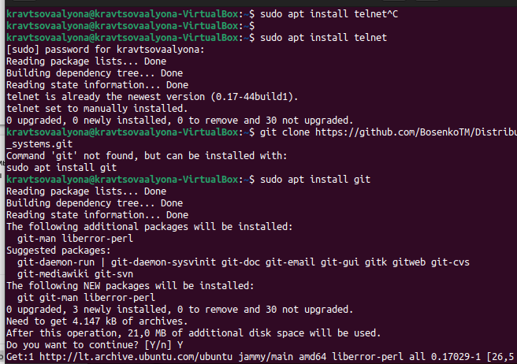
Рис.1
2. Скачиваем репозиторий для просмотра заданий командой git clone (Рис.2).
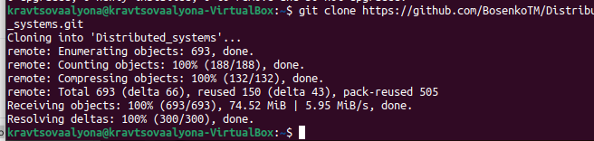
Рис.2
3. Пробуем подключится к сайту opennet.ru (Рис.3).
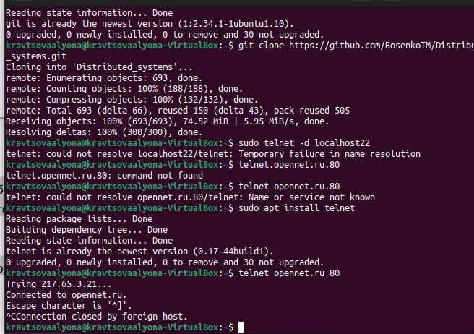
Рис.3
4. Устанавливаем curl (Рис.4).

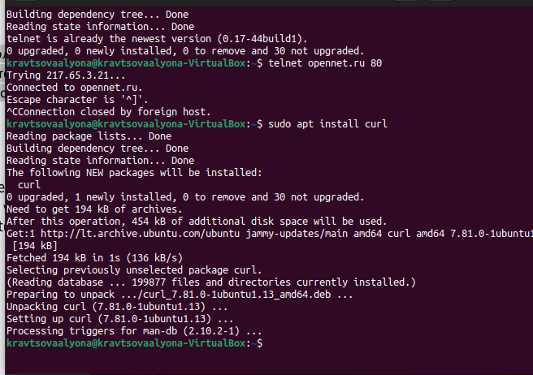
Рис.4
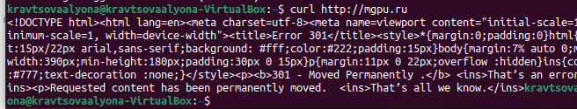
5. Пытаемся подключиться к ресурсу http:/mgpu.ru (Рис.5).
Рис.5
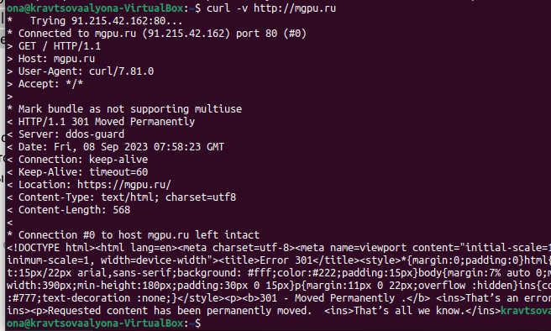
6. Пробуем подключится к тому же ресурсу с помощью curl -v (Рис.6) и видим, код 301, следовательно, ресурс перенесен
Рис. 6
7. Подключаемся к https://mgpu.ru/ и видим, что ресур снова перенесен (Рис.7).

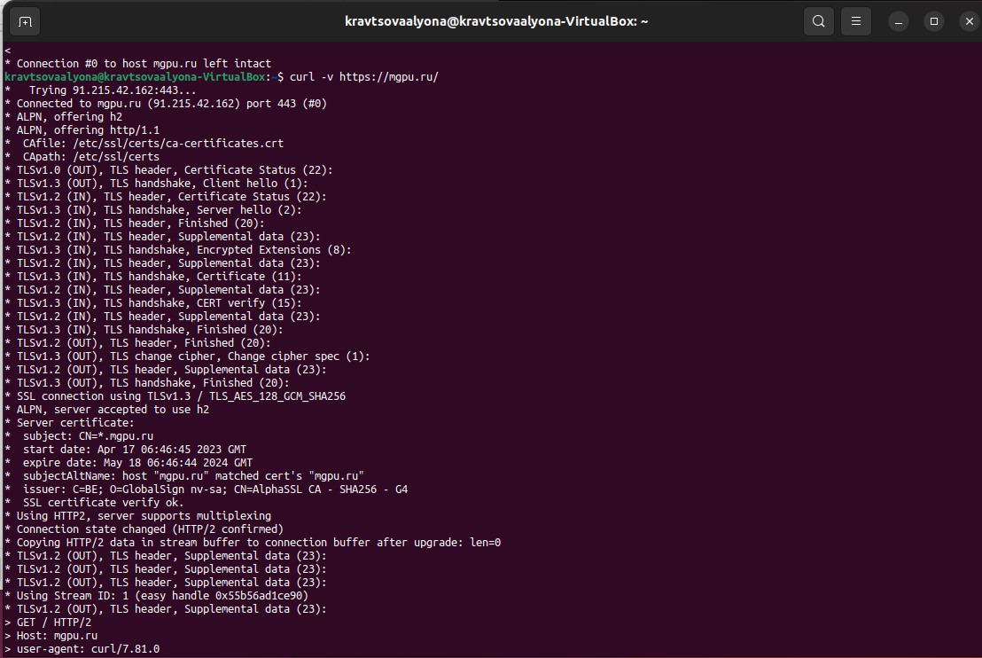
Рис. 7
8.Подключаемся к https://www.mgpu.ru/ (Рис.8) и видим, что подключение произошлоуспешно, код -200 (Рис.9).

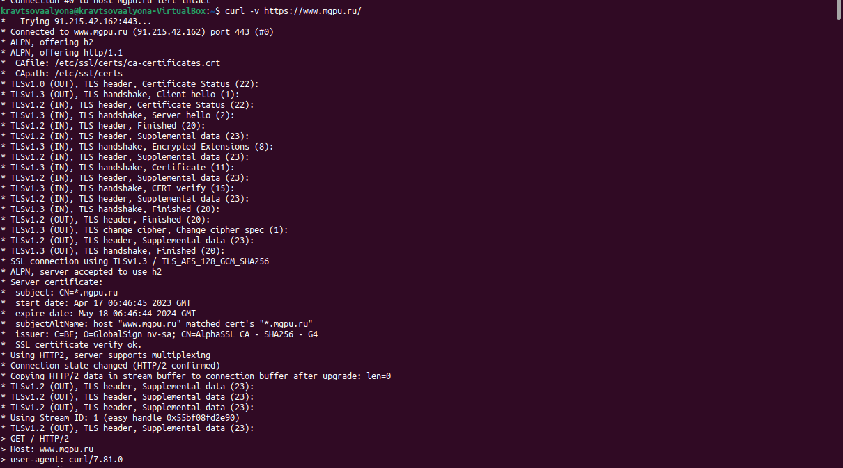
Рис.8
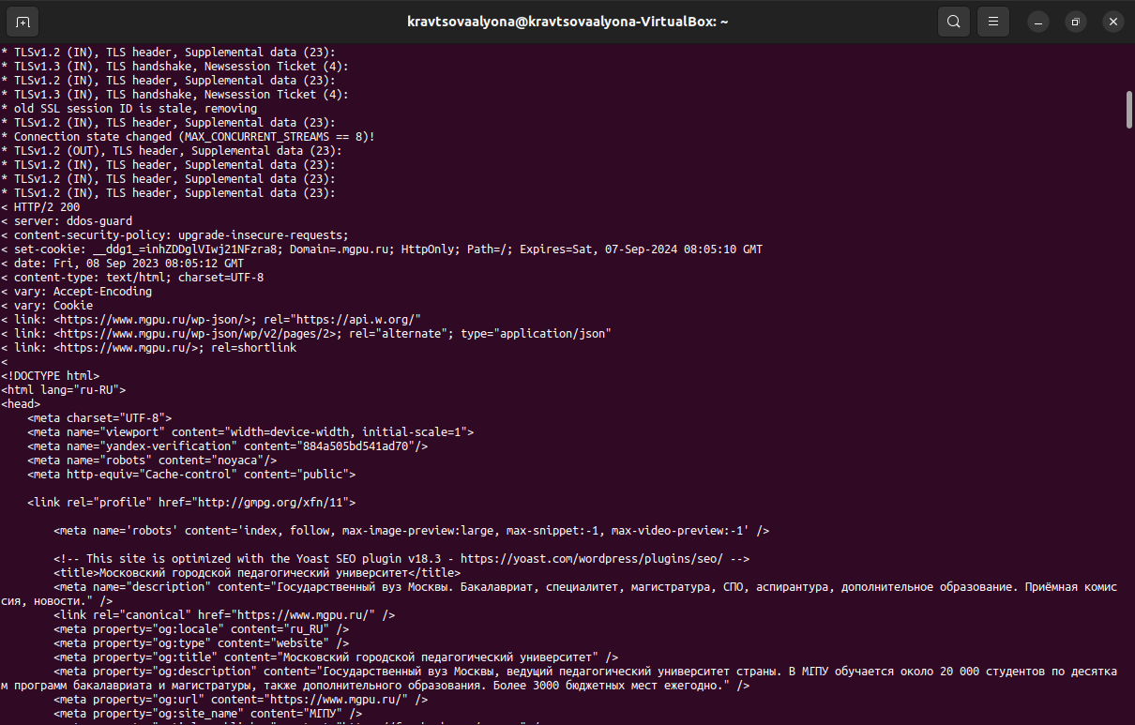

Рис.9
9. Проделаем тоже самое только с ресурсом http://www.hse.ru, код 301- ресерс перемещен (Рис.10).
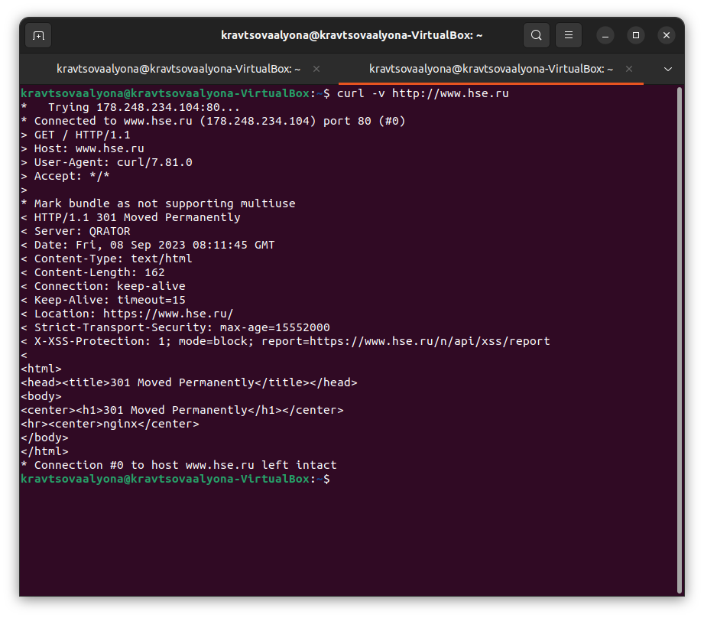
Рис. 10
11. Подключаемся к англоязычной версии сайта и понимаем, что она кгнечная, данные в отличие от сайта МГПУ зашифрованы, юолее того нельзя определить на каком именно сервере расположен ресурс (Рис.11).
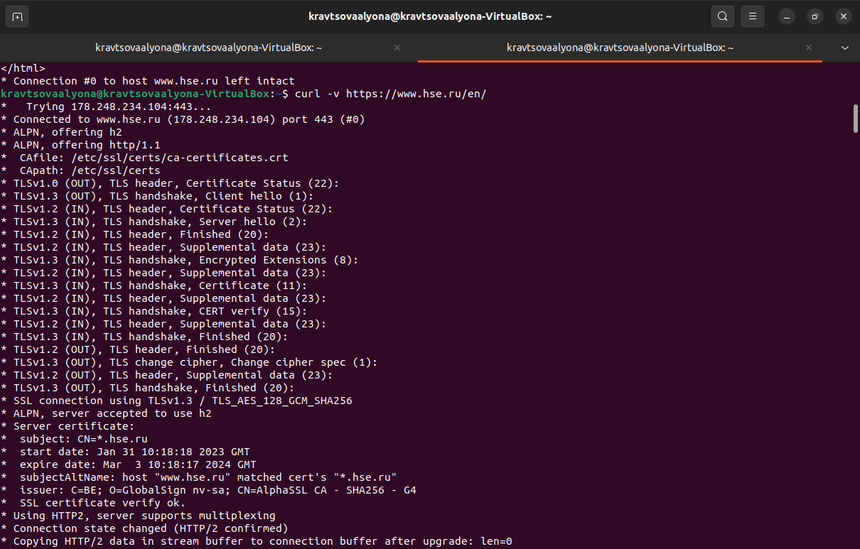
Рис. 11
12. Устанавливаем nginx (Рисю12).
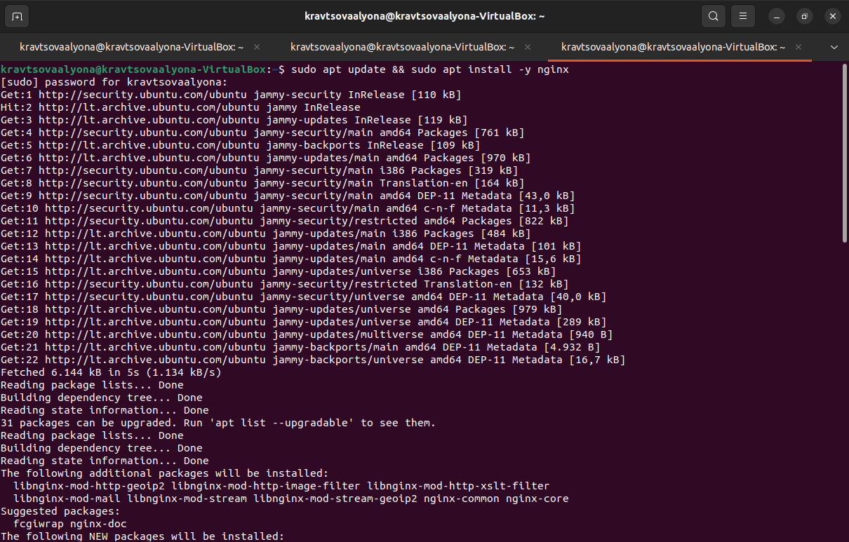
Рис.12
13. Удаляем шаблон с помощью команды rm (Рис.13).
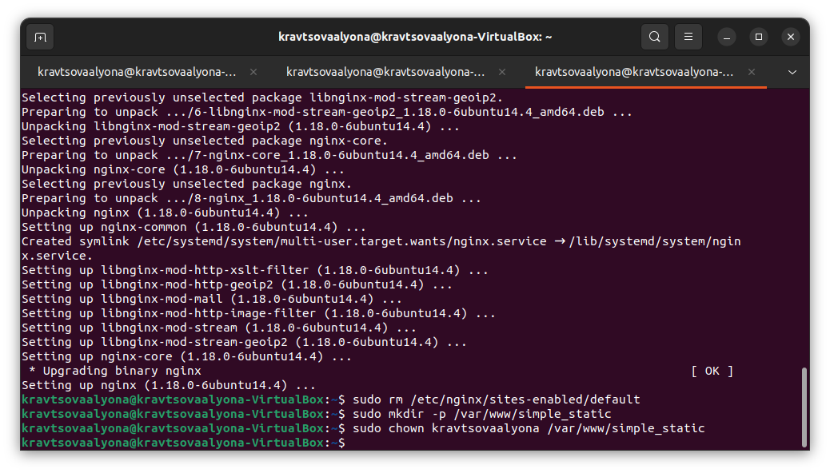
Рис.13
14. Самая простая задача, которую можно реализовать с помощью nginx —
захостить статические файлы. Будет странно это использовать, чтобы поделиться с
кем-то файлом по сети, но, например, захостить простейший личный сайт или
скомпилированное JS приложение можно именно так.
Для начала создадим простую статику, которую можно будет раздать — html
файл и картинку (Рис.14).

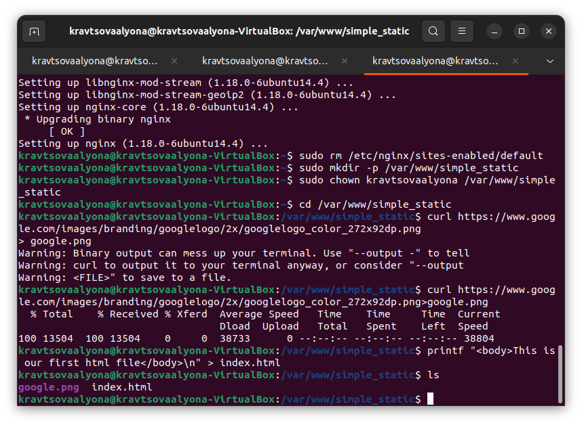
Рис. 14
15. Теперь напишем конфигурацию nginx, которая позволит получить доступ к этим файлам
по http. Создадим файл `/etc/nginx/sites-available/simple_static.conf` и напишем в него очень
простую конфигурацию (Рис.15):$sudo service nginx stop
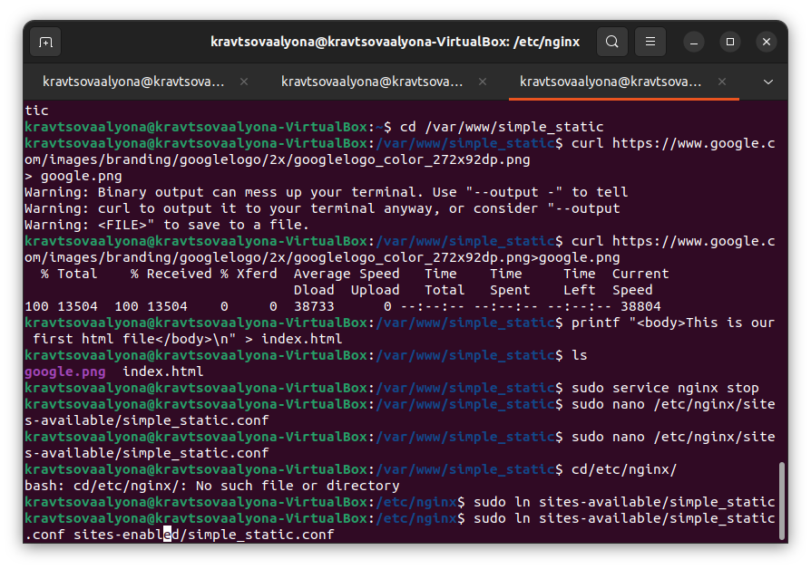
Рис. 15
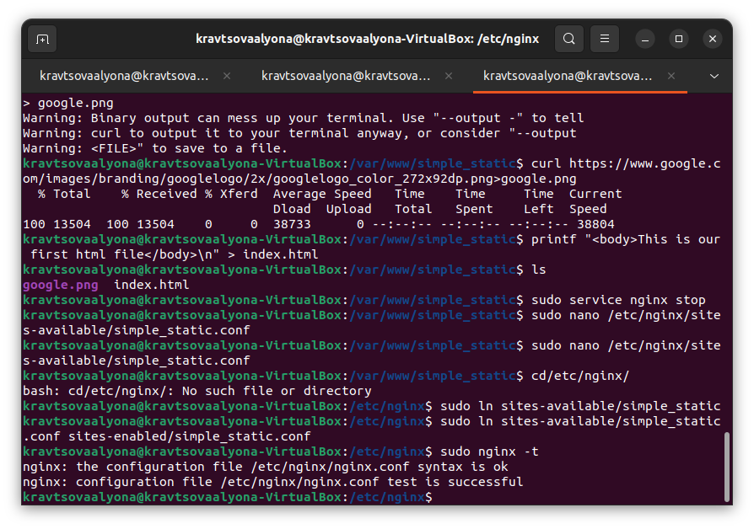
Рис. 16
16. Подключаемся к нашему ресурсу, код -200, подключение прошло успешно (Рис.17).
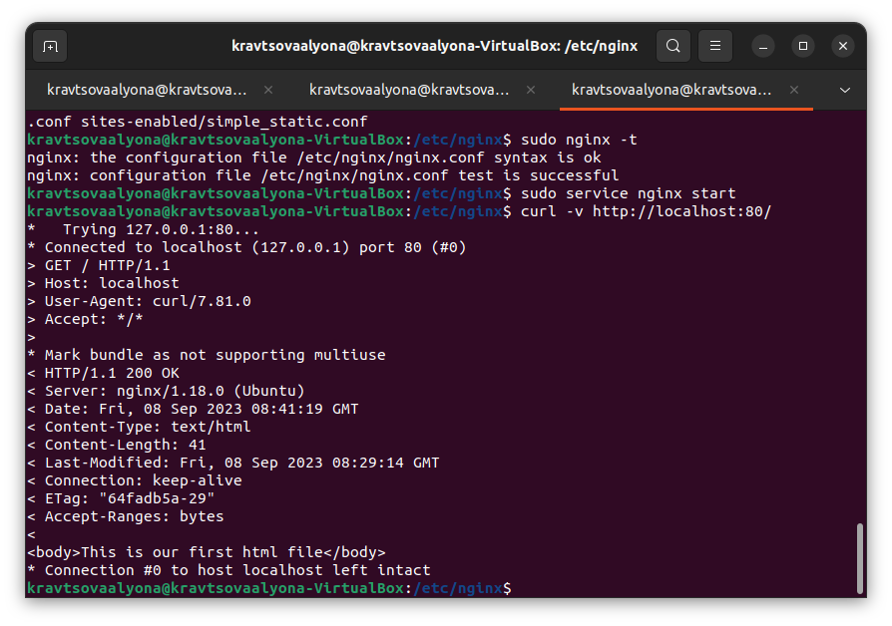
Рис.17
17. Переходим на сайт и видим наш index.html (Рис.18).
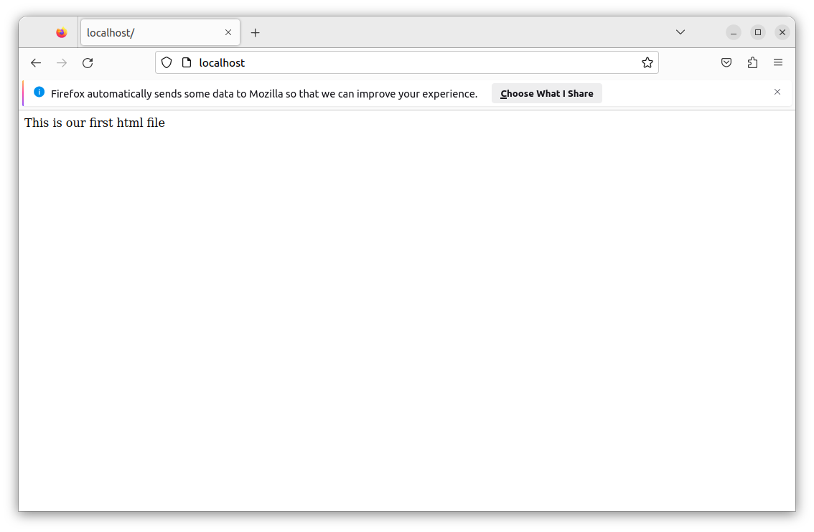
Рис. 18

